Ch9. 圖論 Graph

從本章開始，會正式進入「圖論」。

首先，會簡單介紹並定義什麼是「圖」。再來，會講解圖有哪些表達方式，也就是處理一個特定的圖時，可以用什麼形式將其儲存在電腦中。

接下來，會介紹圖的分類與不同種類的圖。最後，會做幾題實戰練習。

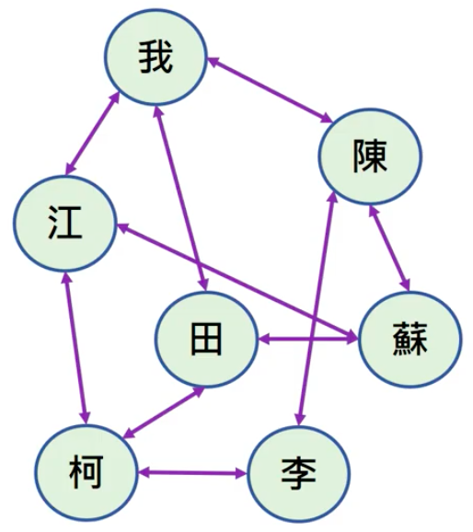1. 什麼是圖？

假設班上有多位同學，每個同學都有手機，且各有自己的通訊錄。我的手機通訊錄上只有比較熟識的朋友，某些同學的號碼不在上面，但是，我知道每個同學各自的通訊錄上有誰，也就是誰是誰的好朋友，會有哪些人的聯絡方式。

今天，假設要通知小蘇某個訊息，即使我自己沒有小蘇的聯絡方式（圖上「我」和「蘇」之間沒有直接相連的邊），仍然可以透過其他同學來進行傳遞。

比如我可以先把訊息傳給小陳，再由小陳轉告小蘇，或者，也可以把訊息傳給小田，由他來轉告小蘇。這樣的訊息傳遞路徑要怎麼生成，就是其中一個典型的圖論問題。處理問題時，要考慮圖中的「節點」（班上的每個同學）與「點和點間的連繫」（好朋友間有聯絡方式）。

圖就是由這兩種要素構成：「頂點」與「邊」，邊是「頂點和頂點間的連繫」。

（1）最早的圖論問題：柯尼斯堡七橋問題 Seven Bridges of Königsberg

1753 年時誕生了最早的圖論問題「柯尼斯堡七橋問題」，內容如下：

有一條河流經城市中央，河中有兩個小島，這兩個小島間，及兩個小島與河的兩岸間共有七座橋可供通行。在所有橋都只能走一遍的前提下，如何才能把這個地方所有的橋都走遍呢？

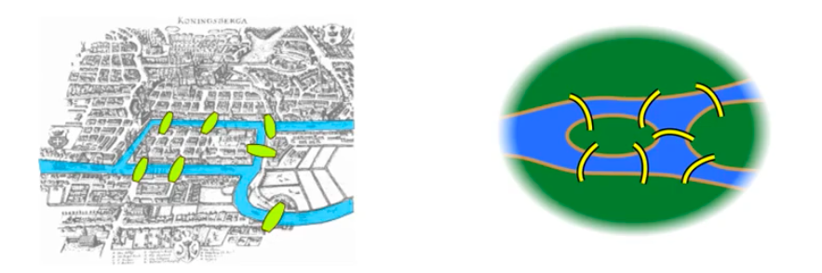

一開始，可能會選擇看著地圖來分析這個問題，但是地圖上既標示了許多建築物，每塊陸地的形狀也很不規則，造成了分析上的麻煩。為了能夠順利思考問題，可以只留下陸地和橋，並且把陸地的形狀一般化，只需確保每座橋連接的陸地區塊與原先一致。

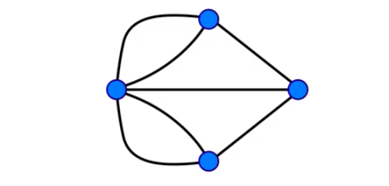再進一步，因為在這個問題中每塊陸地的面積並不重要，如果把不相連的每塊陸地各自看成是「一個點」，並且用點之間的邊來代表每座橋連接的陸地區塊，就形成了一個「圖」。

上面的「圖」代表了北岸和左邊的小島間有兩座橋，左邊的小島和南岸之間也有兩座橋，兩座小島間有一座橋，右邊的小島和南北岸各有一座橋。經過簡化後，仍然保持了解決問題所需的所有資訊。

（2）圖包含的資訊

圖表達了「要處理的資料」（點）與「資料間的關係」（邊），舉凡「地圖」、「交通時間」、「連通與否」、「人際網路」、「轉發封包」等問題，都是圖論的應用範圍。

比較正式的定義下，圖由兩種資料構成

A. 頂點 vertex 或節點 nodes：要處理的資料（ex：人、地點、任務、...）

B. 邊 edge：資料間的關係（ex：交通時間、成本、...）

用數學來表示圖時，有圖 $G = (V, E)$

其中 $V$ 代表頂點 vertex， $E$ 代表邊 edge：

A. $V(G)$： $G$ 的頂點集合， $|V(G)|$ 是 $G$ 的頂點個數

B. $E(G)$： $G$ 的邊集合， $|E(G)|$ 是 $G$ 的邊個數

另外，用 $e(v_{1},v_{2})$ 來表示「從頂點 $v_{1}$ 連接到頂點 $v_{2}$ 的邊」。

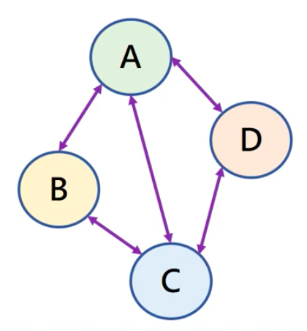（3）圖的例子

上面的圖 $G$ 一樣可以由其頂點集合 $V(G)$ 與邊集合 $E(G)$ 來表示。

其中， $V(G) = \{A,B,C,D\}$， $|V(G)|=4$，代表圖 $G$ 共有 4 個頂點。 $E(G) = \{(A,B),(A,C),(A,D),(B,C),(C,D)\}$， $|E(G)| = 5$，代表圖 $G$ 共有 5 條邊。

（4）邊的種類

以是否有方向來看，可以把邊分成兩種

A. 雙向邊、無向邊 undirected edge

$e\left(v_{1},v_{2}\right)=e(v_{2}, v_{1})$

B. 單向邊、有向邊 directed edge

$e\left(v_{1},v_{2}\right)≠e(v_{2}, v_{1})$

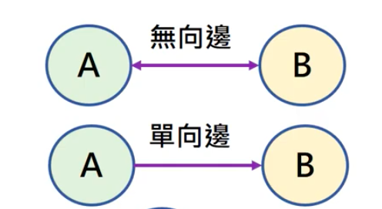

雙向邊，或叫無向邊是「沒有方向」的邊，因此從頂點 $v_{1}$ 連接到 $v_{2}$ 的邊，和從頂點 $v_{2}$ 連接到 $v_{1}$ 的邊是相同的。

單向邊則是「有方向」的邊，所以從頂點 $v_{1}$ 連接到 $v_{2}$，和從頂點 $v_{2}$ 連接到 $v_{1}$ 的邊並不相同。同一張圖上可以同時存在 $e\left(v_{1},v_{2}\right)$ 和 $e(v_{2}, v_{1})$ 兩條不同的邊。

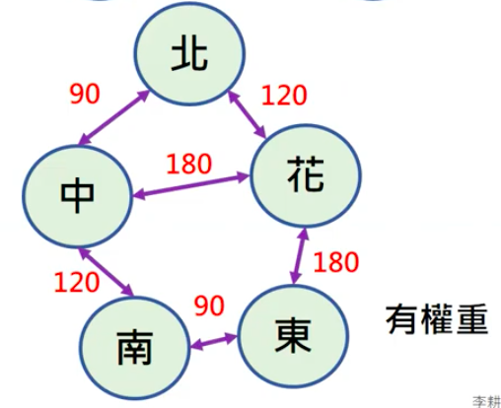

以是否有權重來看，也可以把邊分成兩種

A. 有權重的邊 weighted：標示了距離、成本等的邊，每條邊不等價

B. 無權重的邊 unweighted：未標示權重，也可看作所有邊權重一致

（5）圖論的名詞定義

A. 度數 Degree

一個頂點的度數，指的就是該頂點連接的邊的數目。如上圖中，頂點 A 連接了三條邊， $deg(A) = 3$。

B. 有向圖的入度 In-Degree

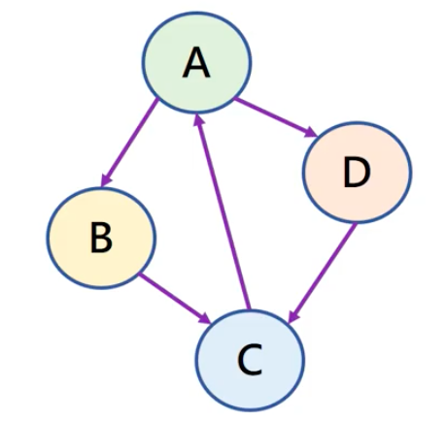

在一個有向圖（每個邊都是單向邊）上，一個頂點的入度是指「指向該頂點的有向邊的數量」，上圖中 $\deg^{+}{(A)}= 1$。

C. 有向圖的出度 Out-Degree

一個有向圖上，頂點的出度代表「從該頂點向外指的有向邊的數量」，上圖中 $\deg^{-}{(A)}= 2$。

根據上面的定義，可以推論出有向圖上，「所有頂點的度數總和」會是兩倍的邊數（因為一個邊連接兩個頂點，會被算到兩次）。類似的，「所有頂點的入度總和」加上「所有頂點的出度總和」也會等於兩倍的邊數（因為一個邊會使入度與出度各加一）。

D. 相鄰 Adjacent

$v_{1}$、 $v_{2}$ 兩個頂點相鄰，若且唯若 $e\left(v_{1},v_{2}\right)$ 或 $e\left(v_{2},v_{1}\right)$ 存在。

也就是說，如果有一條邊直接連接了 $v_{1}$ 和 $v_{2}$ 這兩個頂點，那麼這兩個頂點就相鄰，英文教科書上會說 $e\left(v_{1},v_{2}\right)$ incident（附著）to $v_{1}$ and $v_{2}$。

在有向圖上，如果做比較精確的描述，會說 $e\left(v_{1},v_{2}\right)$ 使得下列敘述為真：

* $v_{1}$ is adjacent "to" $v_{2}$.
* $v_{2}$ is adjacent "from" $v_{1}$.

上頁的圖中，A is adjacent to B and D.

E. 路徑 Path

一條「路徑」是一些頂點和一些邊的集合，表示上，會交互列出頂點與邊，如 $v_{1},e_{1},v_{2},e_{2},v_{3},...,e_{n-1},v_{n}$。

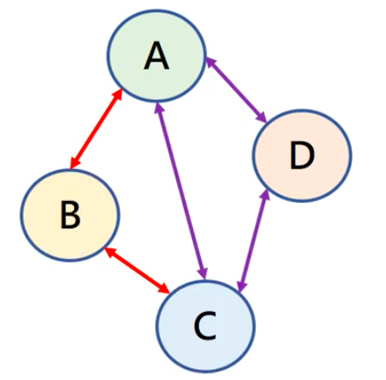其中， $v ∈ V(G)$， $e ∈ E(G)$， $e_{i} = e(v_{i},v_{i+1})$，代表 $e_{i}$ 一定是連接 $v_{i}$ 和 $v_{i+1}$ 這兩個頂點。例如 $A, (A,B), B, (B,C), C$ 就是一條路徑。

路徑描述了某一個頂點到另一個頂點間「所有」經過的頂點和邊。如果一個路徑是「簡單路徑 Simple Path」，該路徑並未重複經過同一個頂點或邊。

F. 環 Cycle

環是一種特別的路徑，其頂點與終點相同，一樣可以表示為 $v_{1},e_{1},v_{2},e_{2},v_{3},...,e_{n-1},v_{n}$，其中 $v_{1}=v_{n}$，且至少有一條邊。

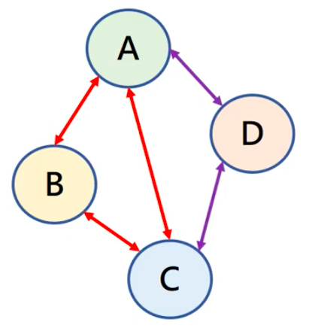比如 $A, (A,B), B, (B,C), C, (C,A), A$ 從 A 出發，又回到 A，就是一個環。

一個簡單環 Simple Cycle中，除了「起點與終點相同」以外，中間經過的頂點和邊不重複。

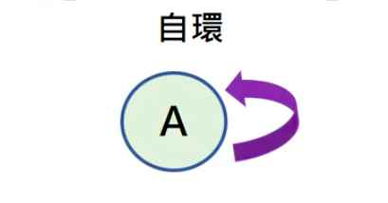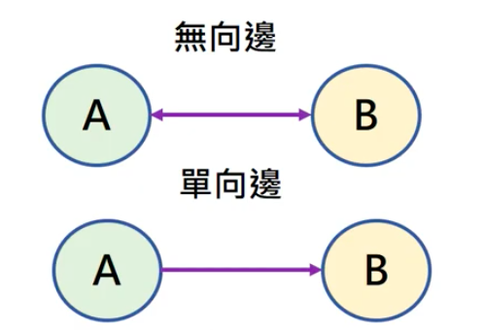G. 無向圖 Undirected Graph、有向圖 Directed Graph 與混合圖 Mixed Graph

a. 無向圖中，所有的邊皆為無向邊，且不允許自環 self-loop

* 自環：從一個頂點指向同一個頂點的邊，即 $e(v_{1},v_{1})$

b. 有向圖中，所有的邊皆為有向邊，允許自環

c. 混合圖中，可以同時存在有向邊與無向邊

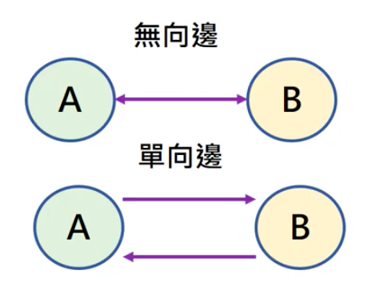H. 無向邊與有向邊的轉換

任一條「無向邊」都可以被轉換為「有向邊」，只要把一條無向邊 $e(v_{1},v_{2})$ 用 $e(v_{1},v_{2})$ 與 $e(v_{2},v_{1})$ 兩條有向邊來表示即可。因此，要把無向圖轉換成有向圖時，就針對所有無向邊都生成兩條方向相反、權重相同的有向邊。

相對的，有向圖則無法直接被轉換成無向圖。

因為所有無向圖都可以被轉換成無向圖，所以一個演算法如果解決了有向圖上的某個問題，也就解決了無向圖上的該問題，因為總是可以把無向圖先轉換成有向圖，再使用該演算法。

（6）LeetCode #997. 尋找小鎮法官 Find the Town Judge

A. 題目

在一個小鎮裡，有 $n$ 個居民分別被編號為 1 到 $n$。傳言其中一個居民其實是秘密的小鎮法官。

如果小鎮法官存在，那麼：

a. 該法官不信任任何人

b. 所有人（除了法官自己）都信任小鎮法官

c. 只有剛好一個人滿足前兩項條件

給定一個向量 $trust$， $trust[i] = [a,b]$ 代表 $a$ 居民信任 $b$ 居民。如果小鎮法官存在，且身份可以被判斷，回傳小鎮法官的編號，否則回傳 -1。

B. 出處

https://leetcode.com/problems/find-the-town-judge/

C. 輸入與範例輸出

輸入：n=2, trust = [[1,2]]

輸出：2

輸入：n=3, trust = [[1,3],[2,3]]

輸出：3

輸入：n=3, trust = [[1,3],[2,3],[3,1]]

輸出：-1

D. 解題邏輯

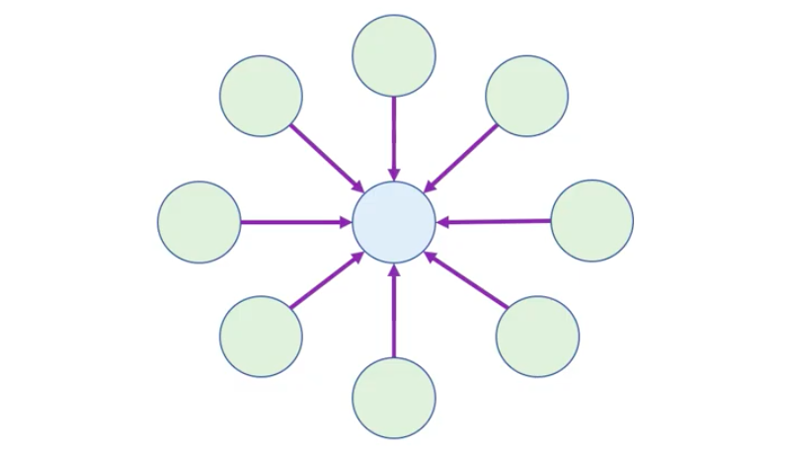本題可以被轉換成一個圖論問題：每個居民各代表一個頂點，信任關係代表頂點與頂點間的邊，如果 1 號居民信任 2 號居民，那麼圖中就會有一條邊從頂點 1 指到頂點 2。

這樣一來，根據小鎮法官的定義，要確認的就是「是否有一個頂點，其入度為 $n-1$（被除了自己外的所有居民相信），且出度為 0（不相信任何人）」？

|  |  |
| --- | --- |
| 尋找小鎮法官 Find the Town Judge | |
| 1  2  3  4  5  6  7  8  9  10  11  12  13  14  15  16  17  18  19  20  21  22  23  24  25  26  27  28  29  30  31  32 | class Solution{  public:  int findJudge(int n, vector<vector<int>>& trust){  // 用兩個向量分別記錄每個點的入度與出度  // 入度與出度初始化為 0  vector<int> in_degree(n,0);  vector<int> out_degree(n,0);  // 依序取出每個邊  // 根據邊的資訊，統計每個頂點的入度與出度  for (vector<int>& edge:trust){  // 邊的方向為 edge[0] -> edge[1]  // 居民編號為 1 到 n  // 對應索引值編號 0 到 n-1  in_degree[edge[1]-1]++;  out_degree[edge[0]-1]++;  }  // 檢查每個邊的入度與出度  for (int i=0 ; i<n ; i++){  // 有符合小鎮法官定義的居民時，回傳編號  if (in_degree[i]==n-1 && out_degree[i]==0){  return i+1;  }  }  // 沒有符合條件的頂點時  return -1;  } // end of findJudge  }; // end of Solution |

（7）LeetCode #1791. 找到星形圖的中心 Find Center of Star Graph

A. 題目

有一個無向的星型圖，其 $n$ 個節點分別被編號為 1 到 $n$。一個星型圖有一個中心節點，且該節點正好透過 $n-1$ 個邊連接到其他所有的節點。

給定一個二維整數向量 $edges$，其中 $edges[i] = [u_{i}, v_{i}]$ 代表節點 $u_{i}$ 與 $v_{i}$ 間有一條邊。回傳該星型圖的中心節點。

B. 出處

https://leetcode.com/problems/find-center-of-star-graph/

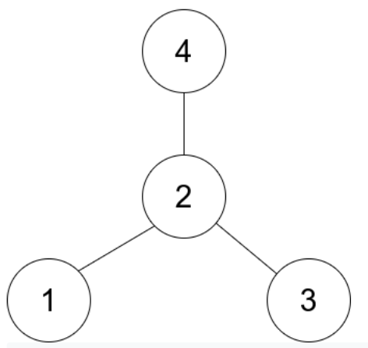C. 範例輸入與輸出

輸入：edges = [[1,2],[2,3],[4,2]]

輸出：2

輸入：edges = [[1,2],[5,1],[1,3],[1,4]]

輸出：1

|  |  |
| --- | --- |
| 找到星形圖的中心 Find Center of Star Graph | |
| 1  2  3  4  5  6  7  8  9  10  11  12  13  14  15  16  17  18  19  20  21  22  23  24  25  26  27  28  29 | class Solution{  public:  int findCenter(vector<vector<int>>& edges){    // 邊的數目 + 1 = 頂點數目  int n = edges.size()+1;  // 本題為無向圖  // 用向量記錄每個頂點的度數  vector<int> edge_connected(n,0);  // 依序取出每個邊  // 邊連接到的兩個節點度數都要 + 1  for (auto& edge:edges){  edge_connected[edge[0]-1]++;  edge_connected[edge[1]-1]++;  }  // 檢查每個邊的度數  // 中心節點的度數為 n-1  for (int i=0 ; i<n ; i++){  if (edge_connected[i]==n-1){  return i+1;  }  }  return -1;  } // end of find Center;  }; // end of Solution |

2. 圖的表示方式

接下來，來看圖的表達方式，也就是如何將一張圖記錄下來以利之後使用。

大抵而言，記錄或儲存一張圖有三種方式

A. 鄰接矩陣 Adjacent Matrix：利用矩陣來儲存圖中的頂點連接情形

B. 鄰接列表 Adjacent List：用對應各頂點的陣列或鏈結串列來記錄點上的所有邊

C. 前向星 Forward Star：把所有邊都存在同一個陣列裡，並加以排序

（1）鄰接矩陣 Adjacent Matrix

首先來看鄰接矩陣，也就是用「矩陣」來儲存圖中所有頂點間的連接情形。

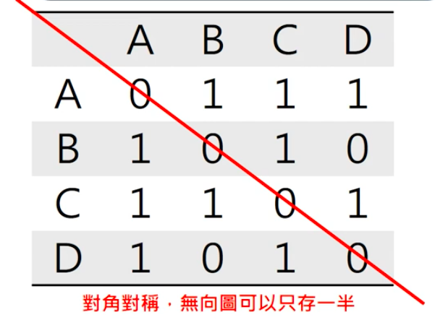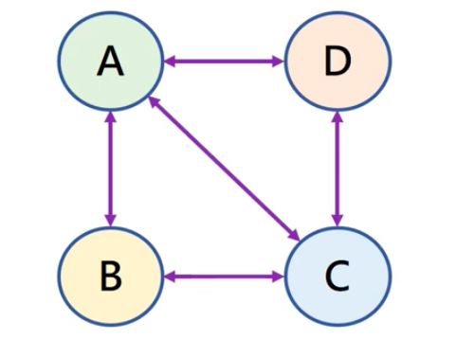使用鄰接矩陣的好處是實作容易，缺點則是無法處理重邊（重邊：與同一對頂點相連接的邊，在有向圖中，還要求方向相同）。

要儲存上面的無向圖時，因為有 A、B、C、D 四個頂點，所以開出一個 $4×4$ 的矩陣。矩陣中記錄了哪些頂點對間有邊相連，1 代表點和點間有邊，0 代表點和點間沒有邊。

比如 A、B 之間有邊，因此矩陣中 $(A,B)$ 和 $(B,A)$ 都為 1，類似的，A、C 之間有邊，因此 $(A,C)$ 和 $(C,A)$ 都為 1。B、D 之間沒有邊，因此 $(B,D)$ 和 $(D,B)$ 都為 0。

在無向圖中，因為 $(v_{i},v_{j}) = (v_{j},v_{i})$，所以從左上到右下把無向圖的鄰接矩陣分為兩個三角形後，這兩個三角形會對稱，只儲存其中一個三角形即可。

因為矩陣中共有 ${\left|V\right|}^{2}$ 項，所以建立鄰接矩陣時，時間複雜度和空間複雜度都是 $O({\left|V\right|}^{2})$。不過好處是要查詢兩個點間是否存在邊時，可以用索引值直接存取對應的資料，只需 $O(1)$，修改時也只需 $O(1)$。

綜合來說，鄰接矩陣在建立時複雜度較大，但是日後存取與修改較快。

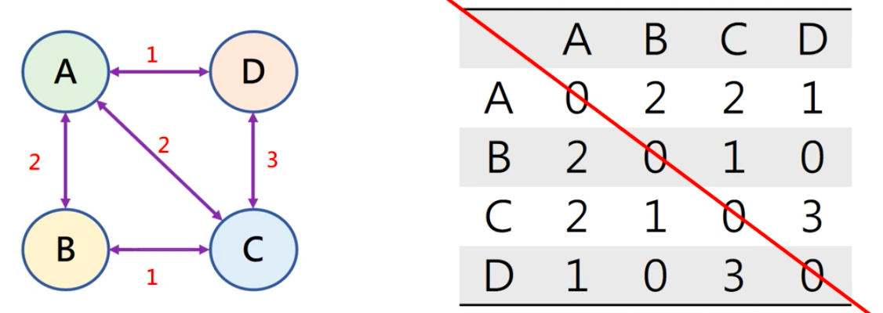另外，若圖的邊上有權重，用鄰接矩陣來表示時，矩陣中存放的就不再是 0 和 1，而是對應的邊的權重。

（2）鄰接列表 Adjacent List

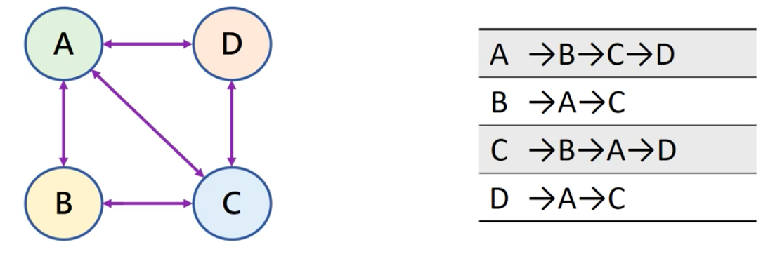鄰接列表會為每個頂點開出一個陣列或鏈結串列，記錄該點上的所有邊，這些邊之間沒有特別的順序。因為可以在列表中儲存好幾筆相同的資料，因此鄰接列表可以處理重邊。

圖中 A 點與 B、C、D 點都有相連，因此 A 點對應的鏈結串列裡會有 B、C、D；B 點與 A、C 點有相連，因此 B 點對應的鏈結串列裡會有 A、C。

建立鄰接列表的時間與空間複雜度都是 $O(|V|+|E|)$，因為共有 $V$ 個 row（每個 row 都是一個列表），而所有列表長度的總和為 $2|E|$，因此要建立起鏈結串列的開頭，並儲存全部共 $2|E|$ 筆的資料，就需要 $O(|V|+2|E|) = O(|V|+|E|)$ 的空間。

查詢和修改的複雜度則取決於是使用陣列還是鏈結串列來實作，使用不同資料結構就會有不同。

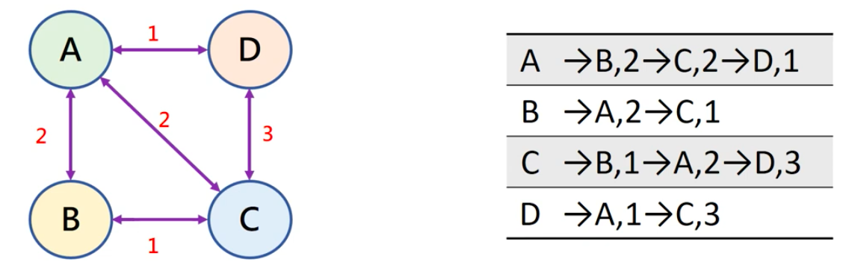若邊上有權重，則鏈結串列上的節點 node 會是一個結構，裡面儲存了邊連到的頂點與邊上的權重，比如 A -> B,2 代表存在邊 (A,B)，其權重為 2。

（3）前向星 Forward Star

前向星是指用一個陣列來儲存所有邊，並記錄每一個邊的起點與終點。

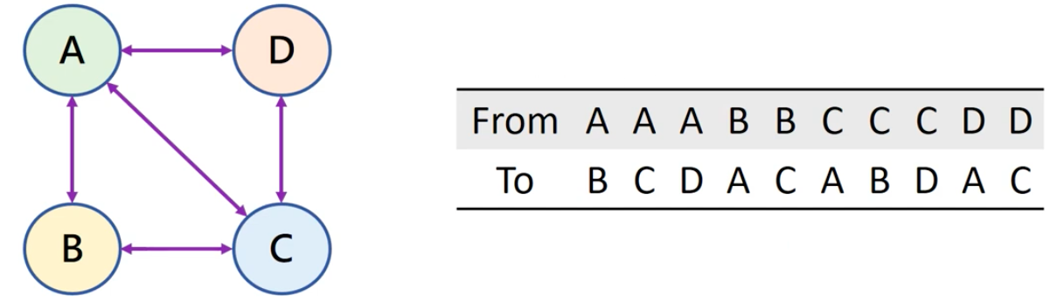

比如圖中有 $\overline{AB}$、 $\overline{AC}$、 $\overline{AD}$、 $\overline{BC}$、 $\overline{CD}$ 以及方向相反的 5 條邊，共 10 條邊，所以陣列長度為 10，存放的就是這 10 條邊的資料，邊之間又按照起點與終點加以排序。

前向星的時間與空間複雜度都為 $O(|V|+|E|)$，但查詢與修改皆需要 $O(|E|)$，取決於邊的個數。

在鄰接列表中，若要查詢是否有 $\overline{CD}$ 這條邊，最多只要取用頂點 $C$ 的度數（連接到 $C$ 的邊數）筆資料即可，但在前向星中，則需要從 $\overline{AB}$、 $\overline{AC}$、 $\overline{AD}$、 $\overline{BA}$、 $…$ 開始一筆一筆慢慢確認。

前向星也可以記錄權重：

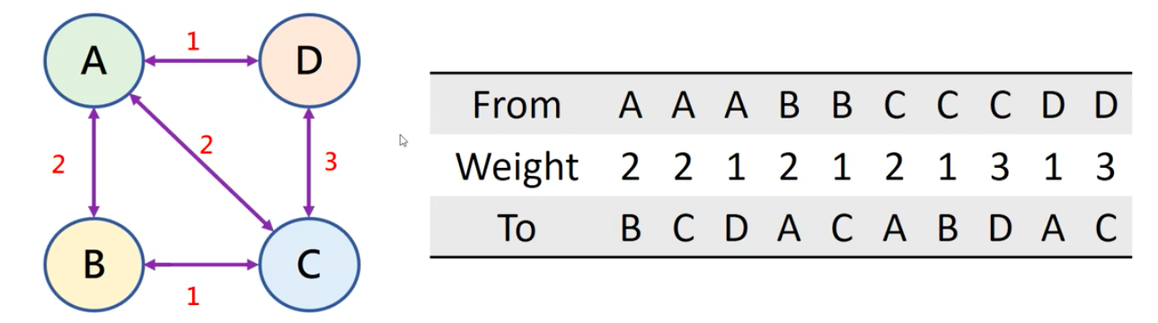

考量使用上的效率，最常使用的圖的表示方式是「鄰接矩陣」和「鄰接列表」。

（4）比較三種圖的表達方式

A. 鄰接矩陣 Adjacent Matrix

* 利用矩陣儲存圖中的頂點連接情形
* 優點：查詢、新增快， $O(1)$
* 缺點：浪費空間， $O({\left|V\right|}^{2})$
* 適用於「稠密 dense」的圖：邊數 $\left|E\right| \sim$ 最大可能邊數 ${\left|V\right|}^{2}$

B. 鄰接列表 Adjacent List

* 頂點皆有個別的陣列 / 鏈結串列來記錄點上的邊
* 優點：節省空間， $O(|V|+|E|)$
* 缺點：查詢、新增比鄰接矩陣花時間
* 適用於「稀疏 sparse」的圖：邊數 $\left|E\right|≪最大可能邊數 {\left|V\right|}^{2}$

C. 前向星 Forward Star

* 把邊都儲存在同一個陣列裡，並加以排序

一個「稠密」的圖指的是其中圖中的頂點幾乎都與「所有頂點」有邊相連；「稀疏」的圖則邊數很少，如果使用矩陣來儲存稀疏的圖，就會浪費大量的空間在儲存 0 上。

（5）實作鄰接矩陣

試著用鄰接矩陣的方式儲存並處理圖，該資料結構應包含以下功能：

A. 新增一條邊

B. 印出所有邊

|  |  |
| --- | --- |
| 實作鄰接矩陣 | |
| 1  2  3  4  5  6  7  8  9  10  11  12  13  14  15  16  17  18  19  20  21  22  23  24  25  26  27  28  29  30  31  32  33  34  35  36  37  38  39  40  41  42  43  44  45  46  47  48  49  50  51  52  53  54  55  56  57  58  59  60  61  62  63  64  65  66  67  68  69  70  71  72  73  74  75  76  77  78  79  80  81  82  83 | #include <iostream>  #include <stdlib.h>  #include <vector> // for vector  using namespace std;  // 圖的類別  class Graph{  private:  // 頂點的個數  int vertex;  // 用雙重指標來儲存邊  int **matrix;  // 也可以使用二維向量  // vector<vector<int>> matrix;  public:  // 建構式  Graph(int);  // 印出所有的邊  void print_matrix();  // 新增一條邊(起點,終點,權重)  // 新增成功回傳 true，否則（邊已存在時）回傳 false  bool add_edge(int, int, int=1)  }  // 建構式  Graph::Graph(int v){  vertex = v;  // vertex 個指標構成的整數指標陣列  matrix = (int**) malloc(sizeof(int*) *vertex);  // 把每個整數指標長度設為 vertex  // calloc 會把值初始化為 0  for (int i=0 ; i<vertex ; i++){  *(matrix+i) = (int*) calloc(vertex, sizeof(int));  }  // 使用二維向量時的初始化  // matrix.resize(vertex, vector<int>(vertex,0));  }  // 印出所有的邊，等同於印出一個二維陣列  void Graph::print_matrix(){  for (int i=0 ; i<vertex ; i++){  for (int j=0 ; j<vertex ; j++){  // 或者寫成 matrix[i][j]  cout << *((*(matrix+i)+j)) << "\t";  }  cout << endl;  }  }  // 在圖上新增一條邊  // 只傳入兩個參數時，邊的權重預設為 1  void Graph::add_edge(int from, int to, int weight){  // 邊已存在  if (matrix[from][to]==1){  cout << "Error!! This edge already exist!" << endl;  return false;  }  // 邊還未存在，進行新增  else {  matrix[from][to] = weight;  // 若為無向邊  matrix[to][from] = weight;  }  }  int main(){  Graph g(10);  g.add_edge(1,5,5);  g.add_edge(2,6,3);  g.add_edge(7,5,2);  g.print_matrix();    return 0;  } |
| 執行結果 | |
| 0 0 0 0 0 0 0 ...  0 0 0 0 0 1 0 ...  0 0 0 0 0 0 3 ...  0 0 0 0 0 0 0 ...  0 0 0 0 0 0 0 ...  0 5 0 0 0 0 0 ...  0 0 3 0 0 0 0 ...  0 0 0 0 0 2 0 ...  0 0 0 0 0 0 0 ...  0 0 0 0 0 0 0 ... | |

（6）練習：完滿二元樹的表示方式

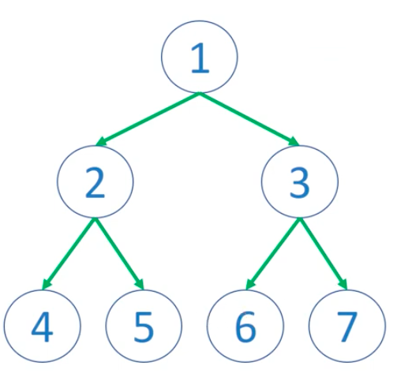

A. 為上圖的完滿二元樹建立鄰接矩陣

B. 為上圖的完滿二元樹建立鄰接列表

A. 建立鄰接矩陣

首先，要區分這是有向圖還是無向圖，1 有指到 2，但 2 沒有指到 1，可以看出這是「有向圖」。

把 row 當作 from，column 當作 to 的話，因為 1 有指到 2，所以 $(1,2)$ 這格改成 1。同樣的，1 有指到 3，所以 $(1,3)$ 這格也改成 1。

類似的，可以把另外 4 個邊也填入鄰接矩陣當中，完成後的矩陣如下：

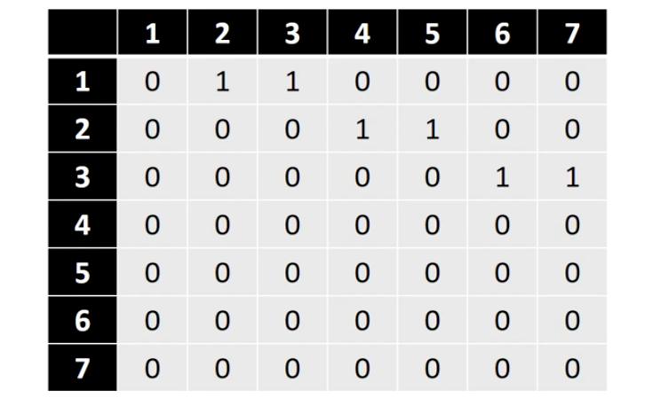

從矩陣裡可以發現大部分的資料都是 0，代表浪費了大量的空間，這印證了「稀疏圖」不適合以鄰接矩陣方式儲存。

B. 建立鄰接列表

首先，1 指到 2 和 3，因此在 1 對應的鏈結串列中加入 2 和 3。同樣的，在 2 對應的鏈結串列中加入 4、5，3 對應的鏈結串列中加入 6、7。

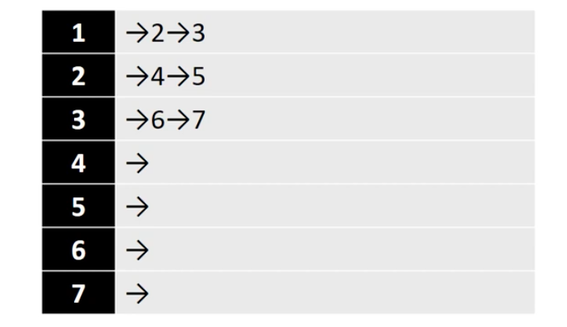完成後，鄰接列表如下：

用鄰接列表來儲存完滿二元樹時，就避免了浪費大量空間的問題。

（7）試著用鄰接列表的方式儲存並處理圖，至少包含以下功能：

A. 新增一條邊

B. 印出所有邊

|  |  |
| --- | --- |
| 實作鄰接列表 | |
| 1  2  3  4  5  6  7  8  9  10  11  12  13  14  15  16  17  18  19  20  21  22  23  24  25  26  27  28  29  30  31  32  33  34  35  36  37  38  39  40  41  42  43  44  45  46  47  48  49  50  51  52  53  54  55  56  57  58  59  60  61  62  63  64  65  66  67  68  69  70 | #include <iostream>  #include <stdlib.h>  #include <vector>  #include <list>  using namespace std;  // 代表邊的結構  // 只需要紀錄指到的頂點即可  typedef struct{  int to;  int weight;  } edge;  class Graph{  private:  int vertex;  // 每個邊對應的 list 形成的向量  vector<list<edge*>> edges;  public:  Graph(int);  void print_edges();  bool add_edge(int, int, int=1);  }  Graph::Graph(int v){  // 設定頂點數  vertex = v;  // 把向量的長度設為 vertex  edges.resize(vertex);  }  // 印出所有邊  void Graph::print_edges(){  for (int i=0 ; i<vertex ; i++){  // 印出 from  cout << i+1 << "\t";  // 型態可以使用 auto 關鍵字代替  list<edge*>::iterator iter = edges[i].begin();  for(;iter!=edges[i].end();i++){  // 印出 to 和權重  cout << "->" << (*iter)->to+1 << "," << (*iter)->weight;  }  cout << endl;  }  }  bool Graph::add_edge(int from, int to, int weight){  // 在 from 對應的鏈結串列（索引值是 from-1）中加上新的邊  edges[from-1].push_back(new edge{to-1,weight});  // 如果是無向邊，要加上反向  // edges[to-1].push_back(new edge{from-1, weight});  }  int main(){  Graph g(10);  g.add_edge(1,5,5);  g.add_edge(2,6,3);  g.add_edge(2,8,4);  g.add_edge(7,5,2);  g.print_edges();  return 0;  } |
| 執行結果 | |
| 1 ->5,5  2 ->6,3->8,4  3  4  5  6  7 ->5,2  8  9  10 | |

（8）LeetCode #133. 複製圖 Clone Graph

A. 題目

給定連通無向圖中某個節點的參考，回傳對該圖深複製的結果。

圖中的每個節點都含有一個值（整數）和一個含有所有其相鄰頂點的列表 $List[Node]$：

|  |  |
| --- | --- |
| 1  2  3  4 | class Node{  public int val;  public List<Node> neightbors;  } |

B. 出處

https://leetcode.com/problems/clone-graph/

C. 解題邏輯

深複製指的是要把每個頂點與邊都「複製」一次，不能只是傳回它們的記憶體位置。

本題稍微有些超出本章範圍，因為在深複製的過程中，必須紀錄哪些點已經記錄過，哪些點還沒有，因此會用到「深度優先搜尋」或「廣度優先搜尋」的概念。

|  |  |
| --- | --- |
| 複製圖 Clone Graph | |
| 1  2  3  4  5  6  7  8  9  10  11  12  13  14  15  16  17  18  19  20  21  22  23  24  25  26  27  28  29  30  31  32  33  34  35  36  37  38  39  40  41  42  43  44  45  46  47  48  49  50  51  52  53  54  55  56  57 | /*  // Definition for a Node.  class Node {  public:  int val;  vector<Node*> neighbors;  Node() {  val = 0;  neighbors = vector<Node*>();  }  Node(int _val) {  val = _val;  neighbors = vector<Node*>();  }  Node(int _val, vector<Node*> _neighbors) {  val = _val;  neighbors = _neighbors;  }  };  */  class Solution{  private:  // 記錄哪些頂點已經被複製過  // 從原本圖上的 node 映射到複製出的頂點 clone  // 只針對還沒複製過的頂點進行複製  map<Node*,Node*> Copied;  public:  Node* cloneGraph(Node* node){  // 例外處理：傳入的是空指標  if (node==0){return 0;}  // 一般情形  // find 的結果在容器外時，代表還沒有複製過  if (Copied.find(node)==Copied.end()){  // Node 建構式要傳入 val  Copied[node] = new Node(node->val);  // 把原本圖上 Node 的所有相鄰節點丟給複製出來的頂點  // 且會先對該相鄰節點進行同樣過程  //（相鄰節點先完成複製後才能被接上來）  // 這裡用到深度優先搜尋的概念，可以之後再回頭來看  for (Node* neighbor:node->neighbors){  (Copied[node] ->  neighbors).push_back(cloneGraph(neighbor));  }  }  return Copied[node];  } // end of cloneGraph  }; // end of Solution |

3. 圖的分類

接下來介紹在圖論中，有哪些常見而經典的「圖」。

A. 簡單圖 Simple Graph

B. 有向無環圖 DAG

C. AOV 網路 Activity On Vertex

D. 拓樸排序 Topological Sort

E. AOE 網路 Activity On Edge

F. 二分圖 Bipartite Graph

G. 平面圖 Planar Graph

H. 連通圖 Connected Graph

a. 強連通圖 Strongly connected

b. 弱連通圖 Weakly connected

c. 不連通圖 Disconnected

I. 完全圖 Complete Graph

J. 樹與森林 Tree & Forest

K. 子圖、補圖、生成樹

許多圖論相關的題目是換個方法問「圖的分類」。比如要求判斷一個圖是否為二分圖的時候，可能會把問題轉換成：圖上的點代表的是人，是否能將這些點分為兩組來進行拳擊比賽或相親等。對這些不同類型的圖有基本的認識，在解題時會相當有幫助。

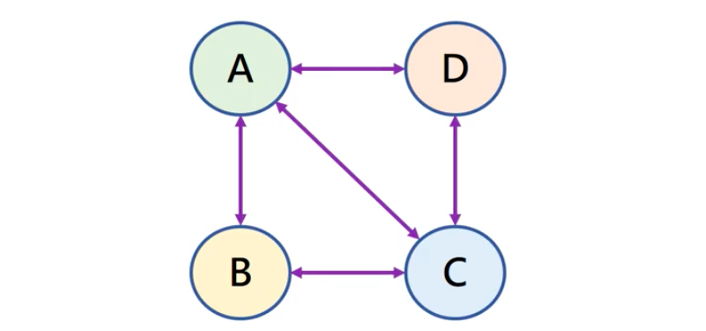（1）簡單圖 Simple Graph

簡單圖有兩個要求，第一個是「不包含重邊」，重邊指的是兩條邊編號不同，但是起點與終點卻相同，可以用下式表達：

$e_{i}=e_{j}, i≠j$

第二個條件是「不包含自環」，自環指的是從某個頂點 $v_{i}$ 出發，又指向 $v_{i}$ 自己的邊，即 $e(v_{i},v_{i})$。

（2）有向無環圖 Directed Acyclic Graph (DAG)

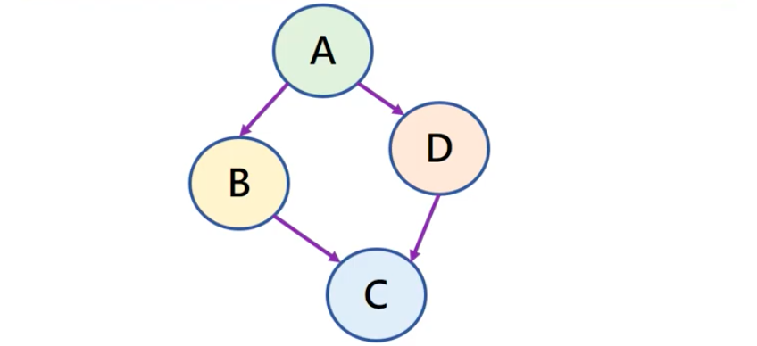有向無環圖顧名思義，是不包含「環」的有向圖。

上面的圖是有向圖，因為箭頭是單向的，同時，圖中沒有環，從 A、B、C、D 任一點出發，都無法回到出發點，因此這張圖屬於 DAG。

有向無環圖通常有一個大致的方向，如上圖中，大致的方向是「由上到下」，因而不會形成環。

動態規劃的過程本質上就是一張有向無環圖，因為過程中由小問題的解求到大問題的解，過程中運算都是單向的，只會用到已經求過的解，而不會受到之後才得到的解的影響。也就是說，只有小問題的解會影響到大問題的解，大問題的解不會反過來影響到小問題的解，不會有循環影響的情形產生，對應了有向無環圖中沒有環的特性。

（3）AOV 網路 Activity On Vertex

AOV 網路用頂點表示活動，強調的是各活動間的「發生順序」。下圖中， $v_{1}$、 $v_{2}$、 $v_{3}$ 等等都是活動。

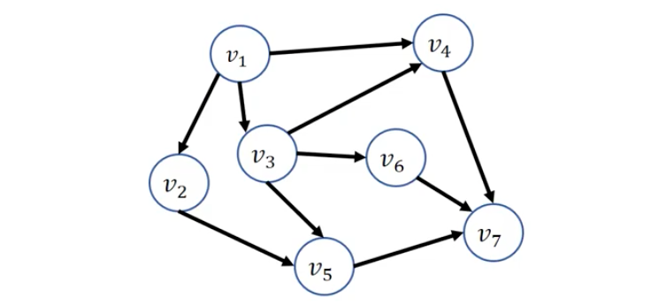

邊代表了這些活動間的優先順序，若存在邊 $e(v_{i}, v_{j})$，就代表只有辦完 $v_{i}$ 的活動後，才能辦理 $v_{j}$。

舉個例子，上圖中 $v_{1}$ 可能代表就讀國中， $v_{2}$、 $v_{3}$、 $v_{4}$ 分別代表就讀高中、高職、五專。只有就讀國中畢業後，才能就讀高中、高職或五專，因此 $v_{1}$ 指向 $v_{2}$、 $v_{3}$、 $v_{4}$ 三個頂點。

AOV 網路也可以拿來表示大學裡的先修，假設 $v_{1}$ 是微積分， $v_{2}$、 $v_{3}$ 可能是離散數學、高等微積分等，這樣一個網路就代表必須先修過哪些課之後，才能繼續修習特定課程。研究這個問題對應的有向無環圖，有助得知從哪門課開始修習才能避免日後發生順序上的衝突。

（4）拓樸排序 Topological Sort

拓樸排序是針對有向無環圖或 AOV 網路找到某個頂點的排列順序，使得每條邊與頂點的順序符合特定關係：若存在邊 $Edge(A,B)$，那麼在排序中，點 A 一定排在點 B 之前（下面的圖進行拓樸排序後，A 一定在 B 的左邊）。

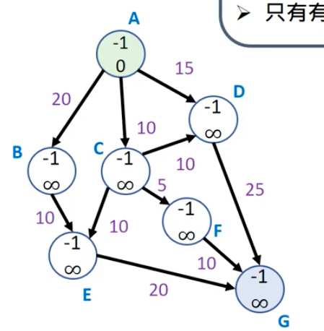

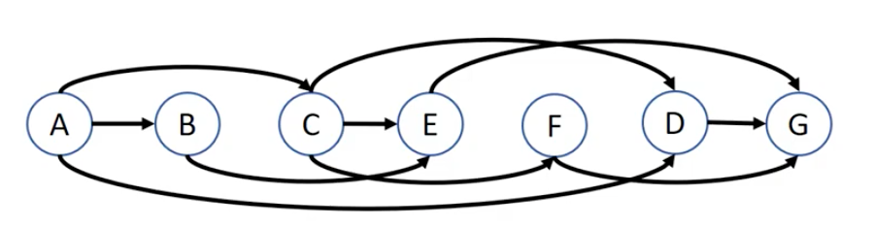

上面的圖中，把頂點根據特定順序由左排到右後，每個邊都是由左指向右，方向都相同，因此是一個拓樸排序。只有有向無環圖的拓樸排序才有意義，因為圖中只要有環，就不可能讓每個邊的指向在某個排序中都相同，一定會有至少一個邊與其他邊反向。

剛才提到可以用 AOV 網路來表示先修規定，得到該網路的拓樸排序後，只要從圖中最左邊的課修到最右邊的課，就一定不會遇到被擋修的問題，因為所有的邊都是由左往右，修到任一門課時，所有該門課的先修課程都已經在先前修習過了。

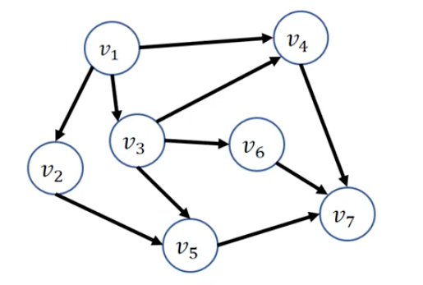（5）進行 AOV 網路的拓樸排序

要得到一個 AOV 網路的拓樸排序時，可透過如下步驟進行：

A. 從其中一個入度為 0 的頂點出發，將該頂點置入排序中

B. 把該頂點的所有鄰邊刪除

C. 重複步驟 A、B，直到找不到入度為 0 的點

為什麼要從入度為 0 的頂點出發呢？假設 $v_{1}$ 這個點對應的是「大一微積分」，這門課沒有任何先修課程，一上大學就可以修習，所以適合當作拓樸排序最左端的活動，避免有某條邊由右邊頂點指回來這個頂點的情形。

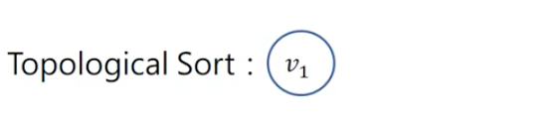

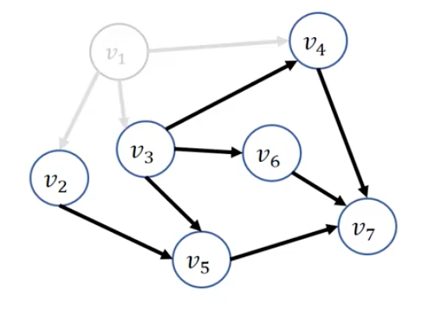把 $v_{1}$ 放入排序後，接著就把所有 $v_{1}$ 的鄰邊刪除，因為這時 $v_{1}$ 這門課已經修過了，不用再擔心在未來任何一門課因為沒修過微積分被擋修，所以不需再考慮這些鄰邊（從 $v_{1}$ 指向 $v_{2}$、 $v_{3}$、 $v_{4}$ 的三條邊）。

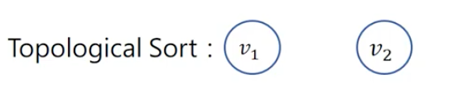接著，可以再任選一個入度為 0 的點放入排序當中，因為這個點現在也是安全的，可以確定不會有任何指向這個點的邊是從右邊某個頂點向左指回來。

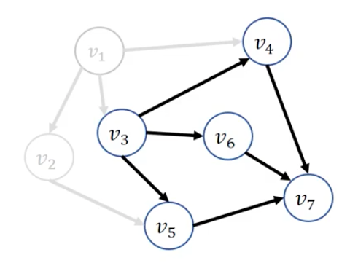假設選擇 $v_{2}$，就把 $v_{2}$ 指到 $v_{5}$ 的邊拿掉，繼續往下考慮。

這時，因為 $v_{3}$ 同時指到 $v_{4}$ 和 $v_{5}$，所以只能選擇唯一入度為 0 的 $v_{3}$ 放入排序，並且把 $v_{3}$ 的所有出邊拿掉。

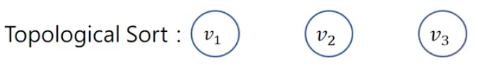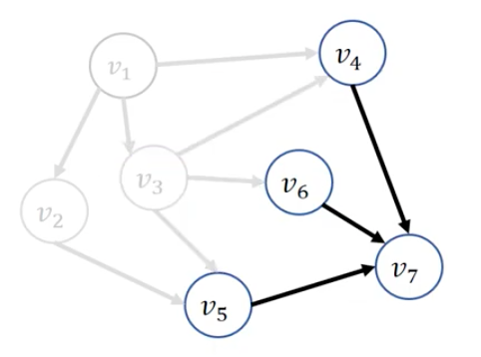

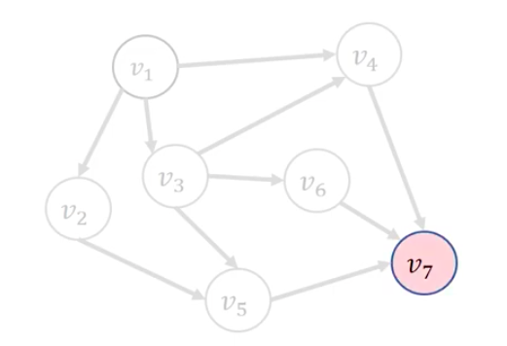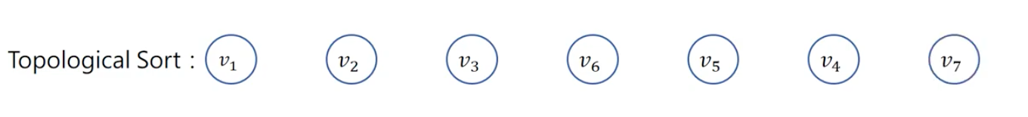接下來依此類推，直到圖中的每個頂點都被放入排序中。

完成排序後，把原先圖中的邊重新標記上去，就會發現拓樸排序中所有的邊都是由左邊指到右邊。

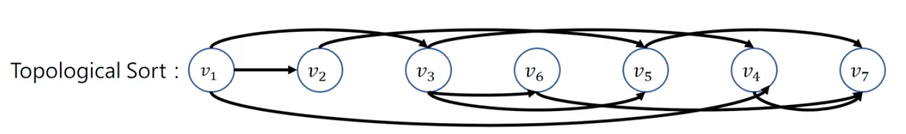

另外，因為每次選入度為 0 的點時，不一定只有一個選擇，所以一張圖的拓樸排序並不唯一。

（6）LeetCode #207. 課程排序 Course Schedule

A. 題目

你必須修習總共 $numCourses$ 門課，編號分別為 0 到 $numCourses-1$。給定一個陣列 $prerequisites$，其中 $prerequisites[i] = [a_{i}, b_{i}]$ 代表必須要先修過「 $b_{i}$」這門課，才能往下修「 $a_{i}$」這門課（注意 $b_{i}$ 才是先修要求）。

舉例來說，如果有陣列中有 [0,1]，就代表必須先修過課程 1，才可以修課程 0。

如果有任一種方法能夠把所有課程修完，回傳 true，否則回傳 false。

B. 出處

https://leetcode.com/problems/course-schedule/

C. 範例輸入與輸出

輸入：numCourses = 2, prerequisites = [[1,0]]

輸出：true

先修完課程 0，就可以修課程 1。

輸入：numCourses = 2, prerequisites = [[1,0],[0,1]]

輸出：false

因為課程 0 和課程 1 互為先修課程，所以找不到可以修完的順序。

D. 解題邏輯

首先，要把圖用圖論的方法記錄下來，可以採用鄰接列表或鄰接矩陣。接著，用上面介紹的方法進行拓樸排序。

|  |  |
| --- | --- |
| 課程排序 Course Schedule | |
| 1  2  3  4  5  6  7  8  9  10  11  12  13  14  15  16  17  18  19  20  21  22  23  24  25  26  27  28  29  30  31  32  33  34  35  36  37  38  39  40  41  42  43  44  45  46  47  48  49  50  51  52  53  54  55  56  57  58  59  60  61  62  63  64  65  66  67  68  69  70  71  72 | class Solution{  public:  bool canFinish(int numCourses, vector<vector<int>>& prerequisites){  // 鄰接列表外層是長度為 numCourses 的向量  // 每個元素都是一個 int 向量，記錄該課程所有先修要求  vector<vector<int>> edges(numCourses);  // 計算每個頂點的入度  vector<int> in_degree(numCourses,0);  // 依序處理每個先修數字對  // prerequisite[1] -> prerequisite[0]  for (auto& prerequisite:prerequisites){  edges[prerequisite[1]].push_back(prerequisite[0]);  // 調整頂點的入度  in_degree[prerequisite[0]]++;  }  // 接著，進行拓樸排序  // 儲存入度為 0 頂點的佇列  queue<int> topological_sort;  // 已經加入過佇列的頂點數目  int visited = 0;  // 找到一個入度為 0 的點  for (int i=0 ; i<numCourses ; i++){  if (in_degree[i]==0){  // 放到佇列中  topological_sort.push(i);  visited++;  }  }  // 當入度為 0 的頂點還未處理完時  while (!topological_sort.empty()){  // 從佇列中拿出一個頂點  int current = topological_sort.front();  topological_sort.pop();  // 根據該頂點的所有鄰邊，調整相鄰頂點的入度  int len = edges[current].size();  for (int i=0 ; i<len ; i++){  // 邊的方向：current->edge[current][i]  in_degree[edges[current][i]]--;  // 把調整後入度為 0 的頂點加到佇列中  if (in_degree[edges[current][i]]==0){  topological_sort.push(edges[current][i]);  // 加入拓樸排序的頂點數目加一  visited++;  }  } // end of for  } // end of while  // 所有課程都被加入到拓樸排序中的情形  if (visited == numCourses){  return true;  }  // 否則代表無法產生拓樸排序，也就是無法修完所有課程  return false;  } // end of canFinish  }; // end of Solution |

（7）LeetCode #210. 課程排序II Course Schedule II

A. 題目

你必須修習總共 $numCourses$ 門課，編號分別為 0 到 $numCourses-1$。給定一個陣列 $prerequisites$，其中 $prerequisites[i] = [a_{i}, b_{i}]$ 代表必須要先修過「 $b_{i}$」這門課，才能往下修「 $a_{i}$」這門課（注意順序不是反過來）。

舉例來說，如果有陣列中有 [0,1]，就代表必須先修過課程 1，才可以修課程 0。

回傳任一種能夠把所有課程修完的修課順序，如果沒有任何可行的順序，回傳一個空陣列。

B. 出處

https://leetcode.com/problems/course-schedule-ii/

C. 範例輸入與輸出

輸入：numCourses = 2, prerequisites = [[1,0]]

輸出：[0,1]

先修完課程 0，就可以修課程 1，回傳修課順序的陣列 [0,1]。

輸入：numCourses = 4, prerequisites = [[1,0],[2,0],[3,1],[3,2]]

輸出：[0,2,1,3]

以 [0,1,2,3] 和 [0,2,1,3] 的順序都可以修完所有課程，任選其一回傳即可。

|  |  |
| --- | --- |
| 課程排序II Course Schedule II | |
| 1  2  3  4  5  6  7  8  9  10  11  12  13  14  15  16  17  18  19  20  21  22  23  24  25  26  27  28  29  30  31  32  33  34  35  36  37  38  39  40  41  42  43  44  45  46  47  48  49  50  51  52  53  54  55  56  57  58  59  60 | class Solution{  public:  vector<int> findOrder(int numCourses, vector<vector<int>>&  prerequisites){  vector<vector<int>> edges(numCourses);  vector<int> in_degree(numCourses,0);  // 儲存回傳結果的陣列  vector<int> result;  for (auto& prerequisite:prerequisites){  edges[prerequisite[1]].push_back(prerequisite[0]);  in_degree[prerequisite[0]]++;  }  // 進行拓樸排序  queue<int> topological_sort;  int visited = 0;  for (int i=0 ; i<numCourses ; i++){  if (in_degree[i]==0){  topological_sort.push(i);  // 把新增的頂點放到回傳結果中  result.push_back(i);  visited++;  }  }  while (!topological_sort.empty()){  int current = topological_sort.front();  topological_sort.pop();  int len = edges[current].size();  for (int i=0 ; i<len ; i++){  in_degree[edges[current][i]]--;  if (in_degree[edges[current][i]]==0){  topological_sort.push(edges[current][i]);  // 把新增的頂點放到回傳結果中  result.push_back(edges[current][i]);  visited++;  }  } // end of for  } // end of while  // 回傳結果陣列  if (result.size()==numCourses){  return result;  // 不能形成排序時，回傳空陣列  } else {  return vector<int>(0);  };  } // end of findOrder  }; // end of Solution |

（8）AOE 網路 Activity On Edge

AOE 網路用「邊」來表示活動 Activity（不同於 AOV 網路用頂點來表示），邊上的權重代表該活動完成所需的時間，頂點則代表事件 Event。

AOE 網路常被用在工程或專案評估中，就像要組裝一架飛機，要把機翼、客艙、駕駛座、玻璃、輪胎等各個部件都造好後，才能進入組裝流程。

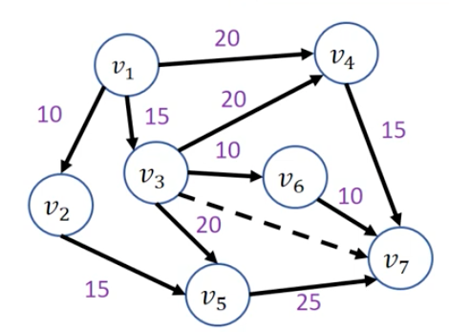每個活動各自有需要的時間，透過分析 AOE 網路，可以找到哪個路徑使用了最多時間，隨後，集中資源改善該路徑，就可以減少整個專案的耗時。

上圖這個 AOE 網路中，因為 $v_{1}$ 和 $v_{3}$ 都指到 $v_{4}$，所以 $v_{1}$ 和 $v_{3}$ 必須都被完成後，才能完成 $v_{4}$。由 $v_{1}$ 和 $v_{3}$ 指到 $v_{4}$ 的兩條邊權重都是 20，代表各需時 20 天， $v_{3}$ 指到 $v_{6}$ 的邊權重則是 10，代表需要 10 天才能完成。

圖中也可以任意加上虛線，比如 $e(v_{3},v_{7})$ 就是一條這種「虛擬活動路徑 Dummy Activity Path」，在求「關鍵路徑」時，會令這種路徑的權重為 0，例如 $e(v_{3}, v_{7})=0$。

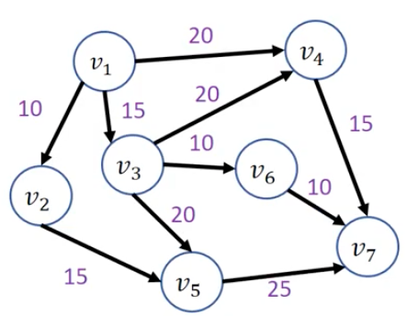（9）AOE 網路中的關鍵路徑 Critical Path

關鍵路徑代表了 AOE 網路對應的專案所需的最短時間，比如上圖中，要完成的事件是 $v_{7}$，從 $v_{1}$ 開始，每個頂點會陸續完成，直到 $v_{7}$。這兩個頂點間有若干路徑，整個專案所需的時間，是路徑當中「耗時最多」的（稱為最長路徑）。

這類似管理學中的木桶理論（短板理論），如果一個木桶是由數個長條木板圍成，桶中可以承裝的水取決於「最短的那條木板」，無論其它條木板長度為何，只要水位超過最短的那條木板，水就會向外溢出。

同樣的，要完成作為目標的事件 $v_{7}$，所需時間會取決於「最慢的那條路徑」，比如從 $v_{1}->v_{4}->v_{7}$ 這條路徑需時 35 天，而 $v_{1}->v_{3} ->v_{5}->v_{7}$ 這條路徑需時 60 天。因為 $v_{7}$ 要被完成的前提是經過 $v_{4}$、 $v_{5}$、 $v_{6}$ 三個頂點的路徑都被走完，所以即使其中某幾條路徑已經完成，還是一定要等到第 60 天時才能完成事件 $v_{7}$。

一個 AOE 網路中的關鍵路徑可能不只一條（可能有數條所需時間同為最長），尋找關鍵路徑的價值在於一旦找到，就能夠集中使用手上的資源來減少該路徑所需時間，也就可以有效加速整個專案。

尋找關鍵路徑時，定義每個活動的兩個時間點：

* 最早開始時間 Early time：該活動最早能夠啟動的時間
* 最晚開始時間 Late time：不影響整個專案需時的前提下，該活動最晚應該啟動的時間

假設被規定要先寫完數學作業才能寫物理作業，而寫完整份數學作業需時 3 天，那麼物理作業的「最早開始時間」就是第 4 天；如果週末就要考物理，在那之前需要讀完相關章節，且這需時 2 天，那麼讀物理的「最晚開始時間」就是從週末向前算兩天。

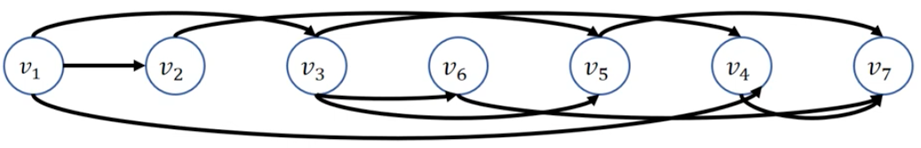要得到最早開始時間與最晚開始時間，要先把 AOE 網路經過拓樸排序後，逐一針對頂點運算。

A. 找到「最早開始時間 Early Time」

最早開始時間可以表示為：

$E(v_{j}) = max(E(v_{j}),E(v_{i})+w(v_{i},v_{j}))$

上式中 $E(v_{j})$ 是進行此次運算前該頂點的最早開始時間， $E(v_{i})+w(v_{i},v_{j})$ 則是先完成 $v_{i}$ 之後，再從 $v_{i}$ 進行到 $v_{j}$ 所需的時間。



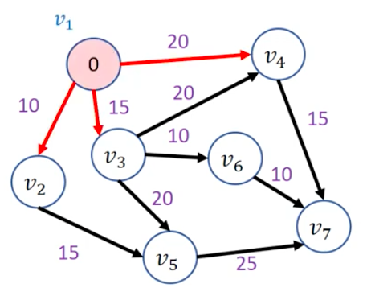如上表所示，一開始每個活動的最早開始時間都被設定為 0。

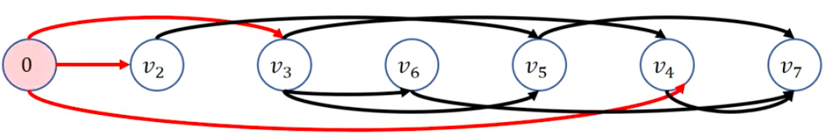

從 $v_{1}$ 開始處理， $v_{1}$ 有三條出邊，分別指向 $v_{2}$、 $v_{3}$ 和 $v_{4}$，這三個活動的最早開始時間都會被根據公式進行調整。 $v_{1}$ 到 $v_{2}$ 需要 10 天，因此 $v_{2}$ 的最早開始時間被更新為 10：

$E(v_{2}) = max\left(E\left(v_{2}\right),E\left(v_{1}\right)+w\left(v_{1},v_{2}\right)\right) = max(0, 0+10) = 10$

類似的， $v_{3}$ 和 $v_{4}$ 的最早開始時間分別被更新為 15 和 20。



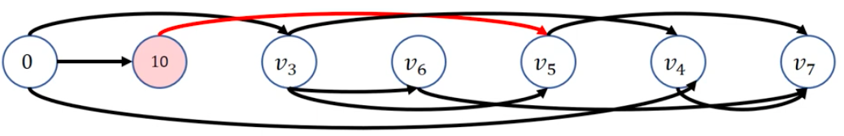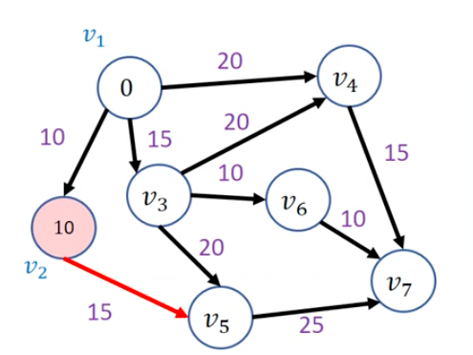接下來處理拓樸排序中的第二個活動 $v_{2}$。

因為 $v_{2}$ 只有一條出邊指向 $v_{5}$，所以根據公式更新 $v_{5}$ 的最早開始時間：

$E(v_{5}) = max\left(E\left(v_{5}\right), E\left(v_{2}\right)+w\left(v_{2},v_{5}\right)\right)= max(0, 10+15) = 25$

因為 $v_{2}$ 本身的最早開始時間是第 10 天，而 $v_{2}$ 開始後，還需要 15 天才能開始 $v_{5}$，因此 $v_{5}$ 的最早開始時間會是 $10+15=25$ 天。



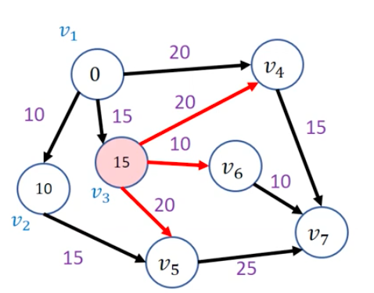接下來，處理拓樸排序中的下一個頂點 $v_{3}$。

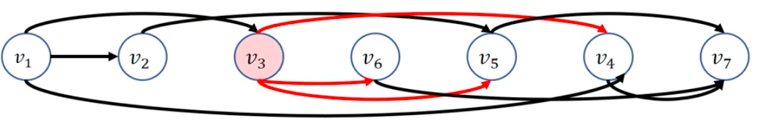

$v_{3}$ 指到 $v_{4}$、 $v_{5}$、 $v_{6}$ 三個點，因此要更新這三個點的值。比如：

$E(v_{5}) = max\left(E\left(v_{5}\right),E\left(v_{3}\right)+w\left(v_{3},v_{5}\right)\right) = max(25, 15+20) = 35$

進行這次更新前，原本 $v_{5}$ 的最早開始時間是經由 $v_{2}$ 得到的 25 天，但是發現經過 $v_{3}$ 時，會需要 $15+20=35$ 天才能開始，因此 $v_{5}$ 的最早開始時間被更新為兩者中較大的 35 天。類似的， $v_{4}$ 的最早開始時間也被從 20 天更新為 $15+20=35$ 天。



依此類推，按照拓樸排序中的順序對每個頂點進行處理後，得到下面的結果：



B. 找到「最晚開始時間 Late Time」

最晚開始時間可以表示為：

$L(v_{j}) = min(L(v_{j}),L(v_{i})-w(v_{j},v_{i}))$

首先，把所有活動的最晚開始時間都初始化為終點的最早開始時間 60。

接下來，根據「反向拓樸排序」來逐一運算。也就是按照剛才拓樸排序的相反順序，從 $v_{7}$ 開始進行到 $v_{1}$。

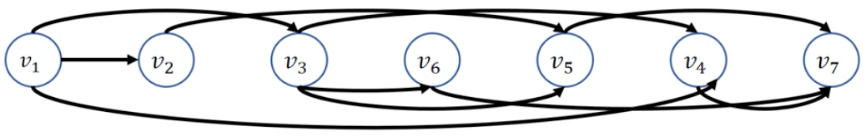

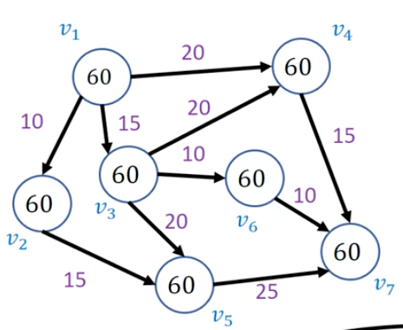

一開始，先對 $v_{7}$ 進行處理。

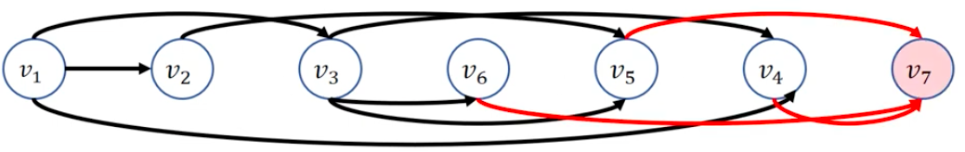

因為 $v_{4}$、 $v_{5}$、 $v_{6}$ 都指到 $v_{7}$，因此根據公式更新這三個活動的最晚開始時間。比如：

$L(v_{4}) = min\left(L\left(v_{4}\right),L\left(v_{7}\right)-w\left(v_{4},v_{7}\right)\right) = min(60, 60-15) = 45$

這是因為如果希望 $v_{7}$ 可以準時在第 60 天開始，而又知道 $v_{4}$ 開始後，還需要 15 天 $v_{7}$ 才能開始，那就代表 $v_{4}$ 一定得要在第 $60-15=45$ 天之前就開始，否則一定會使得 $v_{7}$ 的開始時間延宕。

類似的， $v_{5}$、 $v_{6}$ 會被分別更新為 $60-25=35$ 和 $60-10=50$ 天。



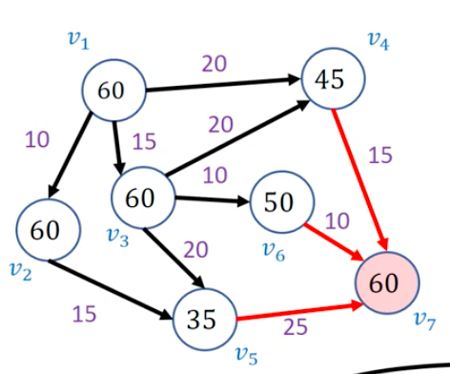

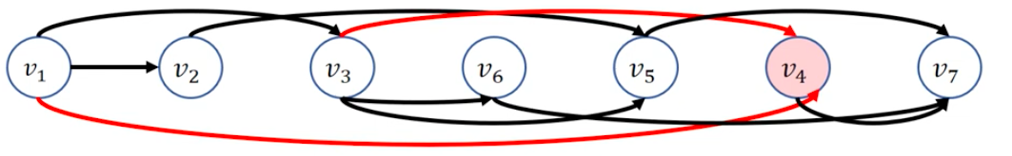接下來針對 $v_{4}$ 處理。

要更新 $v_{1}$ 和 $v_{3}$ 的最晚開始時間，比如：



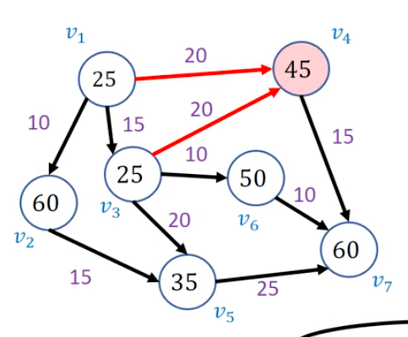

依此類推，可以得到所有活動的最晚開始時間。讀者可以自行檢驗，會發現 $v_{1}$ 的最晚開始時間會是 0。



C. 關鍵路徑的特性

關鍵路徑既代表專案所需的最短時間，也代表起點到終點的最長路徑。

$E\left(v_{i}\right)-L(v_{i})$ 代表某個活動 $v_{i}$ 可以「最多延後多少時間」而不會影響到整個專案的耗時。當 $L(v_{i})-E(v_{i}) = 0$ 時， $v_{i}$ 為關鍵活動 Critical Activity。

比如最早可以從星期一開始寫作業，而最晚必須在星期四開始寫的話，最多可以拖 3 天。如果某個作業一天都不能拖，一旦可以完成就必須馬上完成的話，這個活動就是關鍵活動。

關鍵路徑中的一個邊 $e(v_{i},v_{j})$ 一定滿足以下三個條件：

a. $E(v_{i}) = L(v_{i} )$： $v_{i}$ 是關鍵活動

b. $E(v_{j}) = L(v_{j})$： $v_{j}$ 是關鍵活動

c. $E(v_{j})-E(v_{i}) = L(v_{j})-L(v_{i}) = w(v_{i},v_{j})$

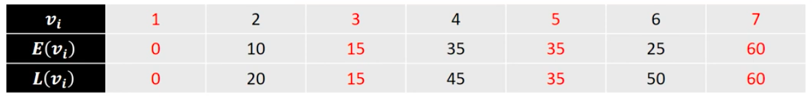

從上表中，可以看出經過 $v_{1}$、 $v_{3}$、 $v_{5}$、 $v_{7}$ 的路徑為關鍵路徑。

（10）二分圖 Bipartite Graph

二分圖代表一個無向圖中，可以把頂點分成兩個集合 $V_{1}$、 $V_{2}$，使得所有邊 $e(v_{1},v_{2})$ 連接的 $v_{1}$、 $v_{2}$ 必不在同一集合內。

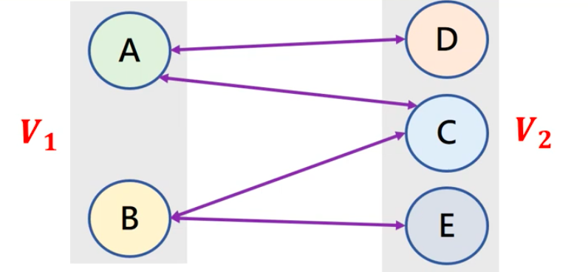

比如上圖中，所有的邊都是由其中一個集合指向另一個集合，也就是「跨越」了兩個集合，而不會起點和終點都在同一個集合 $V_{1}$ 或 $V_{2}$ 中。

針對一個無向圖進行「黑白染色」，也就是指定一個黑點，把所有與該點相鄰的點都塗成白色，接下來，再把所有與白點相鄰的點都塗成黑色，依此類推，直到整張圖中的每個點都是黑點或白點其中一種後，如果該無向圖是「二分圖」，圖中不會有任一個邊連接「黑點與黑點」、「白點與白點」，也就是說，不會有任何黑點與黑點相鄰，也不會有任何白點與白點相鄰。

（11）平面圖 Planar Graph

平面圖可以被畫在一個平面上，且所有的邊不相交。

平面圖的特性是：如果該圖把平面切出 $F$ 個區塊，那麼根據尤拉公式 Euler Formula，有 $|V|-|E|+F = 2$。

也就是說，頂點個數減掉邊的個數，再加上區塊個數後會是 2。

可以想像一開始有一個三角形，共有 3 個邊、3 個頂點和 2 個區塊（三角形內部和外部），符合公式 $3-3+2 = 2$。

如果對這個圖進行擴充，三角形變成四邊形、五邊形時都是同時多出一個點、一個邊，而區塊數不變，因此公式仍然成立。

如果原本三角形的圖上多出一個封閉區塊，比如其中一個邊又向外加上兩個邊，變成圖中共有兩個三角形，那麼多出這個封閉區塊時，對公式中各項的改變為：頂點數 $|V|$ 增加 1，邊數 $\left|E\right|$ 增加 2，區塊數 $F$ 增加 1，仍然會符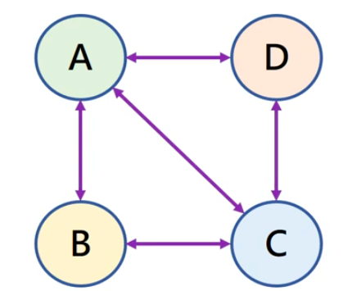合公式 $|V|-|E|+F = 2$。

上圖中， $|V|-|E|+F = 4-5+3 = 2$。

（12）連通圖 Connected Graph

A. 無向圖的連通圖

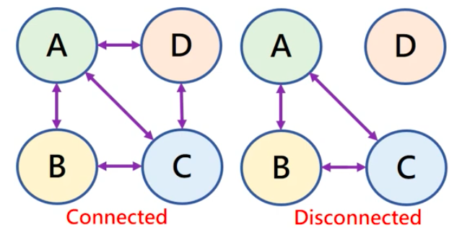首先討論無向圖的連通圖，無向圖的連通圖中，任兩點間一定存在一個路徑，否則就視為不連通。

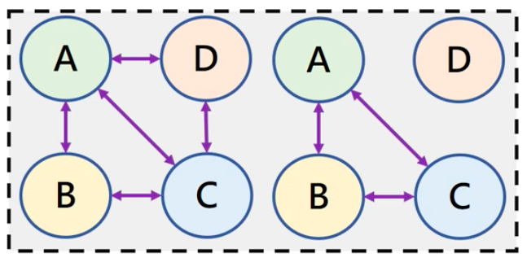左邊的圖中，任兩個頂點間都存在路徑，因此屬於連通圖，右邊的圖中，因為 D 與其他點間不存在路徑，所以不是連通圖。

如果把上面的灰色區塊視為一張圖，其中會包含三個「連通子圖」。

B. 有向圖的連通圖

有向圖中，因為邊是單向的，所以與無向圖相比，較不容易形成連通圖。

a. 強連通 Strongly Connected：任兩點間必存在路徑

b. 弱連通 Weakly Connected：將該圖化為無向圖後，任兩點間必存在路徑

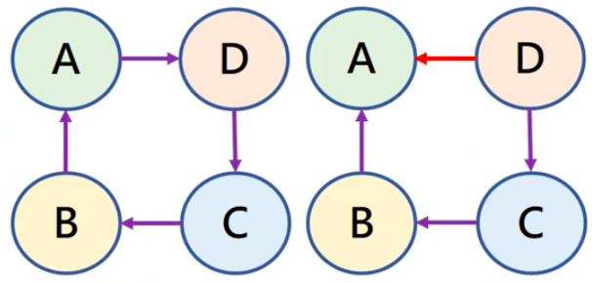 c. 不連通 Disconnected：非強連通，也非弱連通的圖

左上的圖中，因為任兩點間都有路徑，為強連通圖。

右上的圖中，由 C 出發無法到 D，從 A 出發也無法到 D，但該圖化為無向圖後，任兩點間都有路徑，所以屬於弱連通圖。

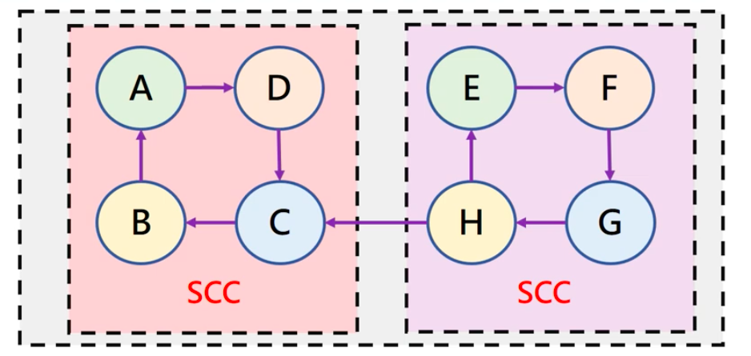C. 強連通元件 Strong Connected Component (SCC)

一張圖可以被視為一些強連通元件的集合，每個強連通元件的內部都是強連通的。比如上圖中，左邊的四個頂點是強連通元件，右邊的四個頂點也是強連通元件。

找到一張圖中每個極大化的強連通元件之後，就形成極大強連通子圖。之後在介紹深度優先搜尋時，會探討如何尋找強連通元件。

（13）完全圖 Complete Graph

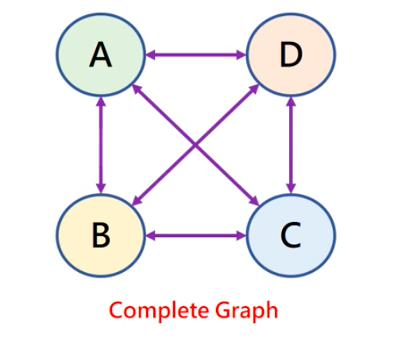完全圖指的是圖中的頂點兩兩之間一定有邊。

無向圖的完全圖，其邊數是：

$\left|E\right|=\frac{\left|V\right|×\left(\left|V\right|-1\right)}{2}$

這是因為每個頂點都向外連到另外 $|V|-1$ 個頂點，但是「從頂點 A 指向頂點 B 的邊」，和「從頂點 B 指向頂點 A 的邊」是相同的，所以要再除以2。如果無向圖的邊數小於 $\frac{\left|V\right|×\left(\left|V\right|-1\right)}{2}$，就一定不是完全圖。

有向圖中，因為「由 A 指向 B」和「由 B 指向 A」的邊不同，因此完全圖邊數是：

$\left|E\right|=\left|V\right|×(\left|V\right|-1)$

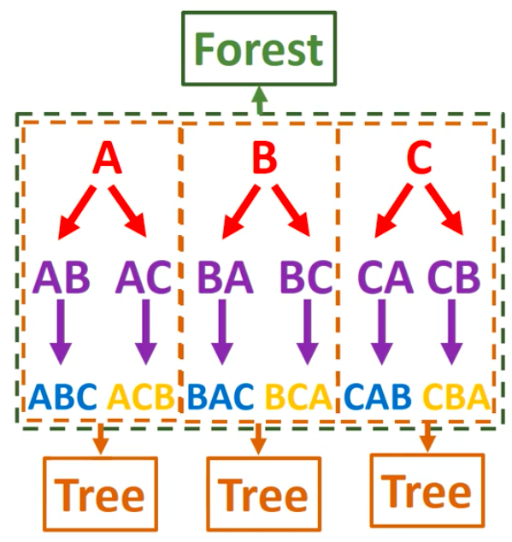（14）樹與森林 Tree & Forest

上面的圖中，有三棵樹 Tree，共同組成一個森林 Forest。

一顆「樹」需要符合以下的限制：

A. 沒有環

B. $|E|=|V|-1$，因為除了有一個根節點沒有邊指到之外，所有的頂點都各被「一條邊」指到

C. 兩兩頂點間只有一條路徑

（15）子圖、補圖、生成樹

A. 子圖 Subgraph

圖 G 的子圖，是指由圖 $G$ 中取出的子集合 $G'$

* $G'$ 的頂點集合 $V'$ 為 $G$ 的頂點集合 $V$ 的子集合
* $G'$ 的邊集合 $E'$ 為 $G$ 的邊集合 $E$ 的子集合

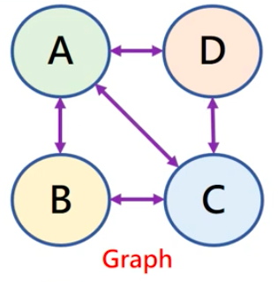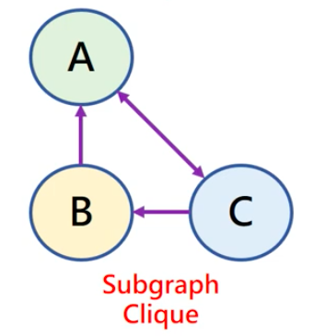

比如右上圖完全由左上圖中一部分的頂點和一部分的邊構成，因此右上圖就是左上圖的一個子圖，同時，左上圖為右上圖的母圖。

如果取出的子圖本身是一個完全圖，該子圖稱為「完全子圖」。

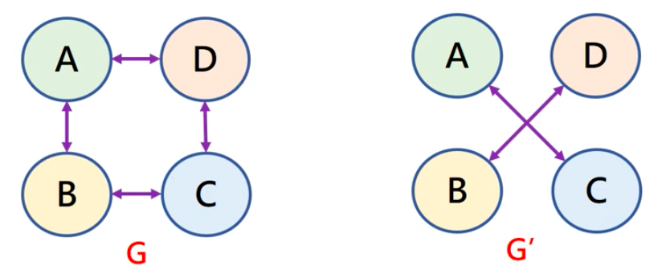B. 補圖 Compliment Graph

如果圖 $G'$ 為圖 $G$ 的補圖，那麼圖 $G'$ 與圖 $G$ 有「完全相同的頂點」，但是完全不同的邊。

更精確的說，如果圖 $G$ 中有某條邊，圖 $G'$ 中一定沒有該條邊，同時，若圖 $G$ 中沒有某條邊，則圖 $G'$ 中一定有該條邊，兩個圖的邊合起來就是完全圖的所有邊。

$V(G') = V(G)$

$e ∈ E(G' )↔e ∉ Ｅ(G)$

C. 生成樹 Spanning Tree

生成樹是從圖中取出「所有的頂點」和「部分的邊」，使得取出後的結果是一棵「樹」。

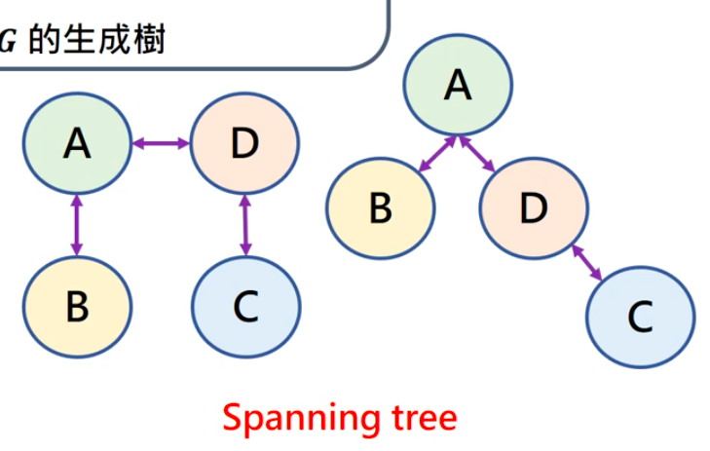

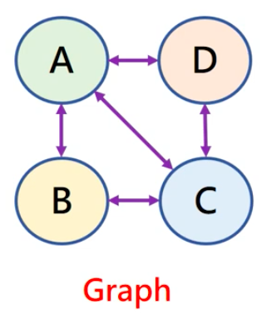

左上圖並不是一棵樹，不符合需要「沒有環」的要求，但取出所有頂點 A、B、C、D 與其中幾條邊後，成為右上圖，而右上圖符合樹的定義，因此右上圖是左上圖的「生成樹」。

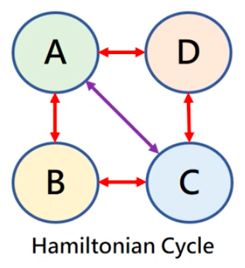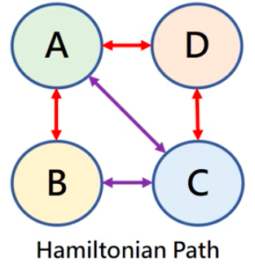（16）漢米爾頓路徑與漢米爾頓迴路 Hamiltonian Path and Hamiltonian Cycle

A. 漢米爾頓路徑：一條簡單路徑，且正好經過所有的頂點一次

B. 漢米爾頓迴路：是經過所有頂點後，又回到起點的漢米爾頓路徑

* 除了作為起點與終點的頂點外，其餘頂點都只經過一次

C. 漢米爾頓圖 Hamiltonian Graph：至少包含一個漢米爾頓迴路的圖

D. 漢米爾頓路徑問題 Hamiltonian Path Problem

* 決定漢米爾頓路徑是否存在一個圖中
* 與漢米爾頓迴路問題都是 NP-complete 問題

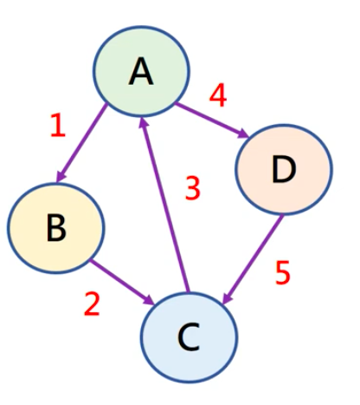（17）尤拉路徑與尤拉回路 Euler Path and Euler Cycle

A. 尤拉路徑：恰好經過所有的邊一次的路徑

* 起點與終點不必相同
* 「一筆畫問題」就是在圖中尋找尤拉路徑

B. 尤拉迴路：恰好經過所有的邊一次的路徑

* 起點與終點相同

（18）比較漢米爾頓迴路與尤拉迴路

A. 漢米爾頓迴路

* 恰好經過所有頂點一次
* 邊可重複使用

B. 尤拉迴路

* 恰好經過所有邊一次
* 頂點可重複經過

4. 實戰練習

接下來會用兩題 LeetCode 做練習。

（1）LeetCode #1615. 最大網路排序 Maximal Network Rank

A. 題目

共有 $n$ 個城市，且有一些道路連接其間。每個 $roads[i] = [a_{i},b_{i}]$ 代表了 $a_{i}$ 城市和 $b_{i}$ 城市之間的一條雙向道路。

兩個不同城市間的「網路排序」被定義為連接到這兩個城市的道路數量總和，如果一條路連接的正好就是這兩個城市，只能計算一次。「最大網路排序」指的是這些城市當中，每一對（兩個城市）的網路排序中，其值最大者。

給定整數 $n$ 和陣列 $roads$，回傳所有城市中能找到的最大網路排序。

B. 出處

https://leetcode.com/problems/maximal-network-rank/

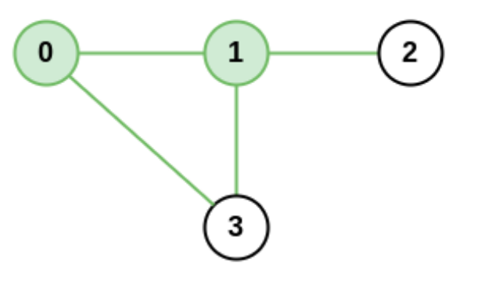C. 輸入與範例輸出

輸入：n=4, roads = [[0,1],[0,3],[1,2],[1,3]]

輸出：4

有兩條路連接到城市 0、三條路連接到城市 1，但直接連接城市 0 與城市 1 的那條道路只能被計算一次，因此回傳 4。

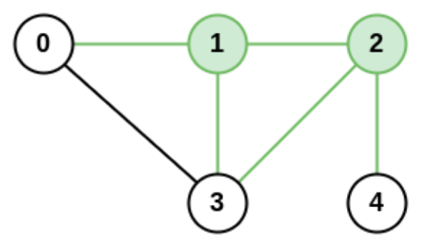

輸入：n=5, roads = [[0,1],[0,3],[1,2],[1,3],[2,3],[2,4]]

輸出：5

城市 1 和城市 2 之間的網路排序最大，為 5。

D. 解題邏輯

本題可以針對每個城市先記算出各自連接到幾條道路，接著，把「每對城市」的連接道路透過相加算出來。

記得當兩個城市本身相鄰時，道路數要減一。

|  |  |
| --- | --- |
| 最大網路排序 Maximal Network Rank | |
| 1  2  3  4  5  6  7  8  9  10  11  12  13  14  15  16  17  18  19  20  21  22  23  24  25  26  27  28  29  30  31  32  33  34  35  36  37  38  39  40  41  42  43  44  45  46  47 | class Solution{  public:  int maximalNetworkRank(int n, vector<vector<int>>& roads){  // 記錄每個城市連接到幾條道路  vector<int> numbers(n,0);  // 記錄每對城市間是否有道路直接相連  vector<vector<bool>> connected(n, vector<bool>(n,false));  // 依序針對每條道路處理  for (auto& road:roads){  // road[0] <-> road[1]  // 調整起點與終點城市的連接道路數量  number[road[0]]++;  number[road[1]]++;  // 記錄城市間的相連情形  connected[road[0]][road[1]] = true;  connected[road[1]][road[0]] = true;  }  // int_min  int max = -2147483648;  int current;  // 用雙重迴圈計算每對城市的網路排序  for (int i=0 ; i<n ; i++){  for (int j=0 ; j<n ; j++){  // 每個城市不與自己計算  if (i==j){  continue;  // 兩個城市間有道路直接連接  } else if (connected[i])[j]{  int current = number[i]+number[j]-1;  // 兩個城市間沒有道路直接連接  } else {  current = number[i]+number[j];  }  max = max>current ? max : current;  }  }  // 回傳得到的網路排序中的最大值  return max;  } // end of maximalNetworkRank  }; // end of Solution |

（2）LeetCode #841. 鑰匙與房間 Keys and Rooms

1. 題目

總共有 $N$ 個上鎖的房間，而你從編號 0 的房間 $room_{0}$ 內出發（只有編號 0 沒有上鎖）。房間被依序編號為 $0, 1, 2, ... , N-1$，且每個房間中有若干把鑰匙可以用來進入其他房間。

每間房間 $i$ 會有一個 $rooms[i]$，這是一個陣列，當中的每個元素 $rooms[i][j]$ 值都是 $[0, 1, ..., N-1]$ 中的某個整數，當 $rooms[i][j] = v$ 時，代表該鑰匙可以把房間 $v$ 打開。

打開其他房間並進入之後，隨時可以回到之前進入過的房間。只有在能夠進入全部 $N$ 個房間時，回傳 true。

B. 出處

https://leetcode.com/problems/keys-and-rooms/

C. 範例輸入與輸出

輸入：[[1],[2],[3],[]]

輸出：true

從房間 0 開始，拿取可以打開房間 1 的鑰匙，接著前往房間 1，拿取可以打開房間 2 的鑰匙，依此類推，可以進入全部 4 個房間，回傳 true。

D. 解題邏輯

本題可以用「無向圖」的方式來分析，每個房間就是一個頂點，因為可以往返每個房間，所以頂點間的邊都是無向邊，如果整張圖是連通的，就代表可以走完每個頂點（房間），回傳 true。

|  |  |
| --- | --- |
| 鑰匙與房間 Keys and Rooms | |
| 1  2  3  4  5  6  7  8  9  10  11  12  13  14  15  16  17  18  19  20  21  22  23  24  25  26  27  28  29  30  31  32  33  34  35  36  37  38  39  40  41  42  43  44  45  46  47  48  49  50  51  52  53  54  55  56  57  58  59  60  61  62  63  64 | class Solution{  // 傳入參數  // rooms：每間房間裡的鑰匙  // visited：房間是否走過  // current：現在進入的房間  void visit(vector<vector<int>>& rooms, vector<bool>& visited, int  current){  // 進入 current 這間房間時  // 先把 visited 設為 true  visited[current] = true;  // 從這間房間進入其他房間  // 依序針對這間房間可以進入的所有房間處理  for (auto key:rooms[current]){  // 已經進入過這把鑰匙可以進入的房間了  // 不做處理  if (visited[key]){  continue;  // 否則選擇進入這把鑰匙可以進入的房間  } else {  visit(rooms, visited, key);  }  }  }  public:  bool canVisitAllRooms(vector<vector<int>>& rooms){  int len = rooms.size();  // 用布林陣列記錄每個房間是否進去過  // 初始化為 false，代表還未進去過  vector<bool> visited(len,false);  // 從房間 0 出發  visited[0] = true;  // 本題用到深度優先搜尋的概念  // 讀者亦可讀完該章後再回頭來看  visit(rooms,visited,0);  // 因為上面傳入參考  // visited 已經在 visit 函式執行中被改寫  // 記錄了哪些房間進入過  int counts = 0;  for (int i=0 ; i<len ; i++){  // cout << visited[i] << endl;  if (visited[i]){  counts++;  }  }    // 如果全部的房間都進去過  if (counts==len){  return true;  }  return false;    // 上面回傳也可以寫成 return (counts==len);  } // end of canVisitAllRooms  }; //end of Solution |